 | Министерство науки и высшего образования Российской Федерации  Калужский филиал  федерального государственного автономного  образовательного учреждения высшего образования  «Московский государственный технический университет имени Н.Э. Баумана (национальный исследовательский университет)»  (КФ МГТУ им. Н.Э. Баумана)
ФАКУЛЬТЕТ ИУК «Информатика и управление»
КАФЕДРА ИУК5 «Системы обработки информации»

ОТЧЕТ

ЛАБОРАТОРНАЯ РАБОТА 3

ДИСЦИПЛИНА: «Средства мультимедиа»
Выполнил: студент гр. ИУК5-62Б |  | _________________ ( Ли Р. В. )  (Подпись) (Ф.И.О.)
Проверил: |  | _________________ ( Ткаченко А.В. )  (Подпись) (Ф.И.О.)
Дата сдачи (защиты):
Результаты сдачи (защиты):
- Балльная оценка:
- Оценка:

Калуга 2025
Целью выполнения лабораторной работы является формирование и закрепление практических навыков по созданию и настройке окружения и освещения в среде Blender.
Основными задачами выполнения лабораторной работы являются:
1. Изучить общие параметры окружения сцены и возможности окна «Настройки Окружения» для создания цвета фона сцены
2. Научиться работать с настройками тумана.
3. Научиться создавать звезды в окружении сцены
4. Научиться создавать 3-D облака.
5. Научиться использовать изображения в качестве фона.
6. Овладеть навыками работы с источниками света, их настройками и базовыми параметрами
7. Научиться работать с источниками, излучающими свет
8. Изучить возможности ненаправленного диффузного освещения

Результатами работы являются:
− Выполненная сцена по варианту в пакете Blender
− Созданные объекты, настройки окружения и источники света
− Соблюдение пропорций и размеров объектов
− Подготовленный отчет

Варианты (Часть 1):
17. Расположить на сцене несколько объектов (дома) и установить в
качестве фона изображение города.
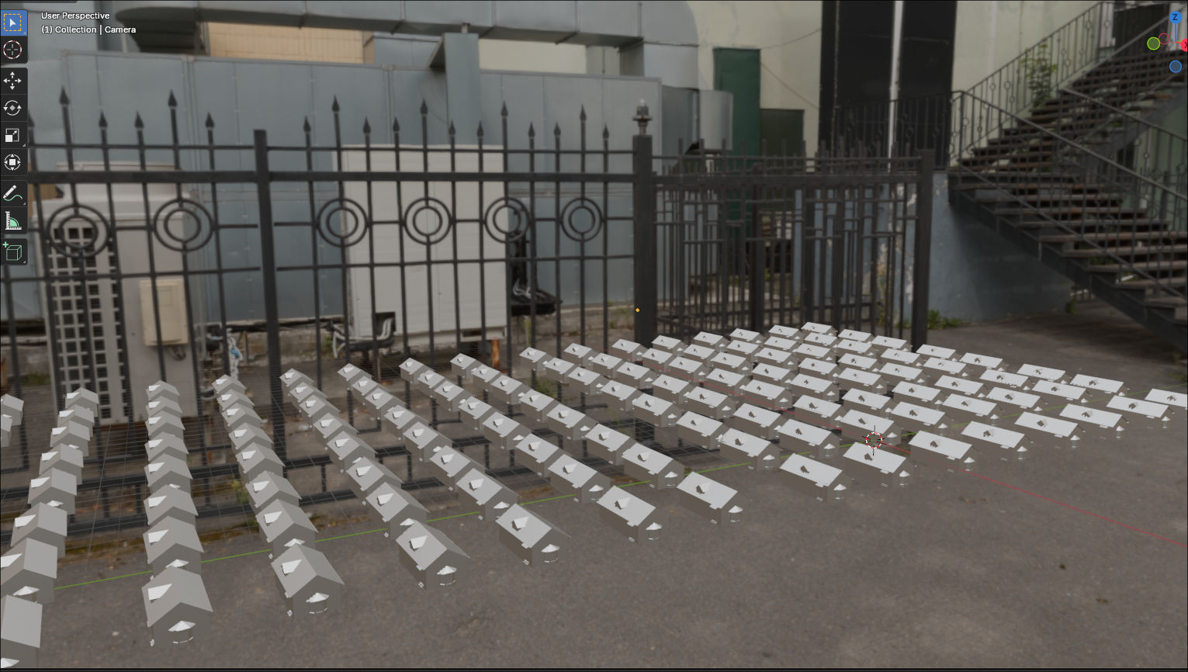
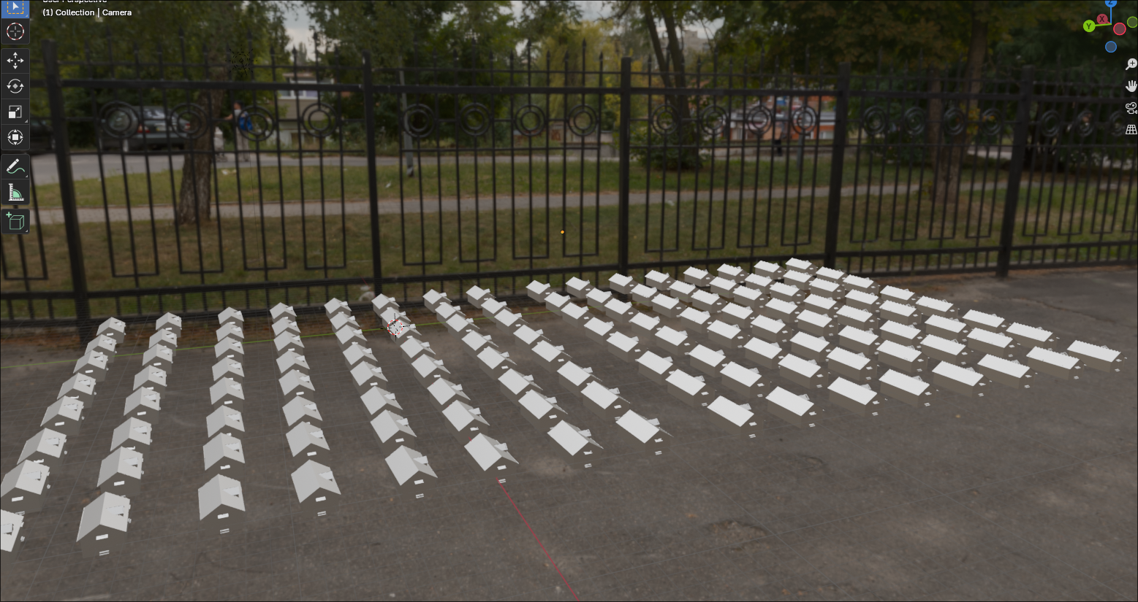

Варианты (Часть 2)
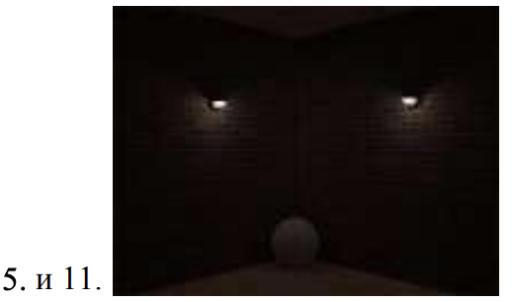

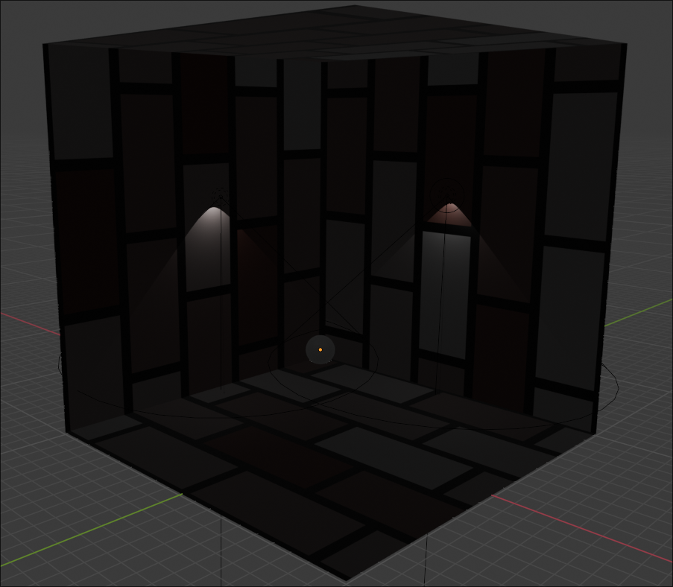

КОНТРОЛЬНЫЕ ВОПРОСЫ
1. Перечислите преобразования, которые происходят со сценой при создании окружения.
Ответ:
- Добавление фонового изображения или HDRI.
- Настройка параметров атмосферы (туман, объёмный свет).
- Установка освещения (Sun, Point, Spot лампы).
- Настройка неба (Sky Texture, Real Sky, Paper Sky).
- Добавление эффектов (облака, звёзды).
2. Перечислите настройки окружения в Blender по умолчанию.
Ответ:
- World Shader: Используется Background с чёрным цветом.
- Ambient Occlusion: Выключено.
- Bloom, Volumetrics: Отключены.
- Sky Texture: Нет (если не добавлен вручную).
3. Перечислите основные параметры на панели Окружения.
Ответ:
- Surface (тип шейдера: Background, Sky Texture).
- Color (цвет фона).
- Strength (интенсивность освещения).
- Blend Sky, Paper Sky, Real Sky (режимы отображения неба).
- Horizon/Brightness (настройки градиента неба).
4. Как меняет сцену изменение параметра Blend Sky?
Ответ:
Blend Sky смешивает градиент неба с окружающим освещением, создавая плавный переход между горизонтом и верхней частью сцены.
5. Как меняет сцену изменение параметра Paper Sky?
Ответ:
Paper Sky делает небо плоским (без градиента), имитируя бумажный фон. Подходит для мультяшного стиля.
6. Как меняет сцену изменение параметра Real Sky?
Ответ:
Real Sky использует физически точное моделирование атмосферы (рассеяние света, цвет заката).
7. Приведите алгоритм создания эффекта тумана в Blender.
Ответ:
- Перейти в World Properties.
- Включить Mist Pass (в разделе View Layer Properties).
- Добавить Volumetric Scatter в шейдер мира.
- Настроить плотность (Density) и цвет.
8. Опишите основные параметры панели Mist.
Ответ:
- Start/Depth (расстояние начала и конца тумана).
- Falloff (тип затухания: Linear, Quadratic, Inverse Quadratic).
- Intensity (плотность тумана).
9. Какой параметр необходимо изменить для того, чтобы получить эффект стелящегося тумана?
Ответ:
Уменьшить Start и увеличить Falloff (например, Quadratic).
10. Для чего необходимо наложение текстуры на туман?
Ответ:
Чтобы создать неравномерное распределение (например, клубы дыма, слоистый туман).
11. Перечислите варианты настройки звезд в Blender.
Ответ:
- Sky Texture (включить Stars и настроить Threshold/Size).
- Particle System (с мешами звёзд).
- Image Texture (использование HDRI с звёздами).
12. Опишите алгоритм создания звезд, используя текстуру.
Ответ:
- Добавить Image Texture в шейдер мира.
- Загрузить текстуру с звёздами (например, .hdr).
- Настроить Mapping и Strength.
13. С помощью какой текстуры можно создать эффект облаков?
Ответ:
- Noise Texture (Volumetric).
- Voronoi Texture (для перистых облаков).
- Clouds Texture (в Cycles).
14. Опишите алгоритм создания облаков.
Ответ:
- Добавить Volume Scatter в шейдер мира.
- Подключить Noise Texture к Density.
- Настроить Scale/Detail для формы облаков.
15. Какое изображение следует выбирать в качестве фонового для сцены?
Ответ:
- HDRI (для реалистичного освещения).
- PNG/JPG с альфа-каналом (для статичного фона).
16. Опишите последовательность действий для установки изображения в качестве фона.
Ответ:
- В Shader Editor выбрать World.
- Добавить Image Texture.
- Загрузить изображение.
- Подключить к Background.
17. Перечислите действия, которые необходимо сделать, чтобы фоновое изображение стало цветным?
Ответ:
- Увеличить Strength в Background Shader.
- Отключить Film → Transparent в Render Properties.
18. Перечислите источники света в Blender?
Ответ:
- Point (точечный).
- Sun (направленный, как солнце).
- Spot (прожектор).
- Area (площадной).
19. В чем разница между лампой Point, Sun и Spot?
Ответ:
- Point — светит во все стороны (лампочка).
- Sun — параллельные лучи (солнце).
- Spot — конусообразный луч (прожектор).
20. Как сделать тени более мягкими при использовании лампы Spot?
Ответ:
Увеличить Angle и Blend в настройках лампы.
21. Перечислите отличия собственной и падающей тени.
Ответ:
- Собственная тень — на самом объекте (затенённые участки).
- Падающая тень — тень от объекта на другие поверхности.
22. Перечислите особенности ненаправленного освещения.
Ответ:
- Нет чётких теней (как в пасмурный день).
- Создаётся через Ambient Occlusion или HDRI.
23. Как добиться освещения окружающих объектов при использовании ненаправленного освещения?
Ответ:
- Использовать HDRI с рассеянным светом.
- Добавить Area Light с большой площадью.

